**Jak od zera stworzyć atrakcyjną szkołę i przedszkole? We Wrocławiu mają przepis**

**Nowe osiedla bez infrastruktury oświatowej to problem dla samorządu. Nie mniejszym jest stworzenie od podstaw dobrej oferty edukacyjnej. Przykład wrocławskiego Zakrzowa pokazuje jednak, że da się sprostać tym dwóm wyzwaniom jednocześnie.**

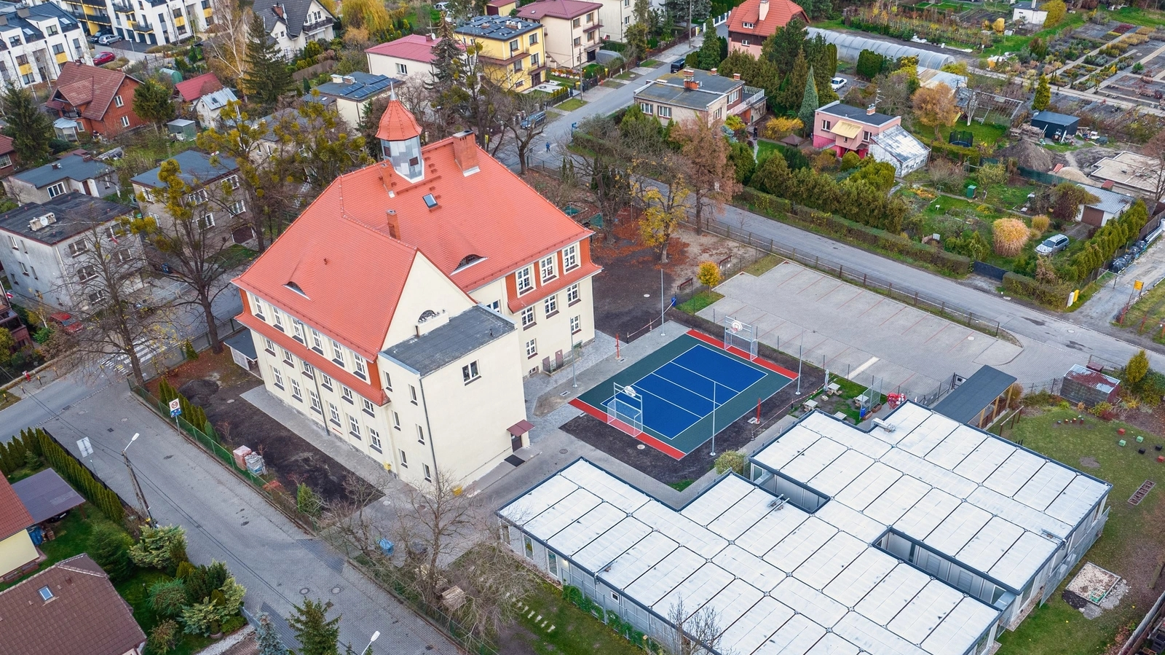

*Szkoła i przedszkole Marco Polo we Wrocławiu. Budynek po remoncie i rozbudowie w technologii modułowej (fot. fundacja OOO)*

Dekadę temu na obrzeżach Wrocławia wyrosły nowe bloki. Z ich okien widać miejski budynek przy ul. Zatorskiej. W tym czasie był to zabytek w opłakanym stanie – kosztorys jego remontu opiewał na kilka milionów złotych.

– Szukaliśmy sprawdzonego partnera z kompetencjami i zasobami do zagospodarowania go z korzyścią dla mieszkańców – mówi **Jarosław Delewski**, dyrektor Departamentu Edukacji Urzędu Miasta Wrocławia. – W tamtym czasie Ogólnopolski Operator Oświaty zrealizował dla nas brawurowy projekt utworzenia w kilka miesięcy 825 miejsc przedszkolnych. Fundacja uruchomiła sześć nowych, publicznych przedszkoli w technologii modułowej. Tym działaniem zapracowali na nasze zaufanie.

Skuteczność Operatora zaowocowała zaproszeniem do kolejnego przedsięwzięcia: utworzenia publicznej szkoły podstawowej i przedszkola dla mieszkańców rosnącego osiedla.

**Siła w pasjonatach edukacji**

– Trudne zadania to nasza specjalność. Przez lata zebraliśmy doświadczenie i wiele razy udowadnialiśmy, że potrafimy tworzyć jakościową, bezpłatną edukację, także w trudnych warunkach – podkreśla **Mateusz Krajewski**, prezes fundacji Ogólnopolski Operator Oświaty. – We Wrocławiu zaczęliśmy od remontu. Wypracowane zaufanie z miastem poskutkowało uchwałą o sprzedaży budynku z 99 proc. bonifikatą. Dzięki temu mogliśmy wziąć kredyt na kosztowne prace remontowe.

Jednak to nie ładne mury są najważniejsze. Misją fundacji jest tworzenie miejsc, w których chce się uczyć i nauczać.

– Wierzę w ludzi i podział obowiązków. Gdy spotykam pasjonatów edukacji, to im nie przeszkadzam – tłumaczy **Krajewski**. – Moim zadaniem jest stworzyć dla nich odpowiednie warunki, a gdy są gotowi wziąć odpowiedzialność, daję im pełną swobodę.

**Ludzie + pomysł = sukces**

Taką swobodę ma też dyrektor Marco Polo – szkoły, która powstała w budynku przy Zatorskiej. Od zarządzania budżetem, przez rekrutację kadry, po realizowanie autorskich pomysłów edukacyjnych. Dzięki temu powstał tu unikalny plan na pracę z dziećmi.

– Z wykształcenia jestem psychologiem i przywiązuję dużą wagę do wczesnego diagnozowania u podopiecznych obszarów do pracy terapeutycznej, a także znajdowania ich mocnych stron – tłumaczy dyrektor **Katarzyna Matuszak**. – Dzięki połączeniu przedszkola i szkoły mogę z zespołem specjalistów zorganizować pracę całościowo. Zaczynamy już z 3-latkiem. Bardzo ważna jest dla mnie także współpraca z rodzicami bazująca na relacjach. To będzie procentować przez lata.

W 2024 roku uczniowie publicznej Szkoły Podstawowej Marco Polo roku uzyskali jeden z najlepszych wyników na egzaminie ósmoklasisty spośród wszystkich wrocławskich szkół, a 93 proc. z angielskiego to fenomen na tle całego kraju.

– Wyniki nie są celem, one są efektem. Na tym etapie edukacyjnym naszą rolą jest zachować ciekawość dziecka i wspierać w korygowaniu obszarów do poprawy. Efekty przyjdą same – podkreśla dyrektor **Matuszak**. – To buduje renomę. Choć szkoła nie jest obwodowa, w tym roku mamy czworo chętnych na jedno miejsce.

**Sposób na lokalowe wyzwanie**

Z czasem konieczne stało się zwiększenie liczby miejsc. Status zabytku nie pozwalał na rozbudowę budynku. Potrzebne było niestandardowe rozwiązanie.

– Zdecydowaliśmy się na sprawdzoną już we Wrocławiu technologię modułową. Pozwala elastycznie reagować na zapotrzebowanie – wyjaśnia prezes **Krajewski**. – Moduły stosujemy od lat, mamy przetestowane rozwiązania, sprawdzonych dostawców i same dobre opinie. Również od rodziców. Ale najważniejsze, że dzieci są szczęśliwe, a wyniki edukacyjne satysfakcjonujące.

Dowód? Dziś do Marco Polo chodzi 239 uczniów i 150 przedszkolaków.

– Po 10 latach od przekazania szkoły Ogólnopolskiemu Operatorowi Oświaty widzimy, jak dobra była to decyzja – ocenia **Jarosław Delewski**. – Fundacja zadbała o otrzymane mienie i stworzyła świetną ofertę edukacyjną. Każdemu samorządowi życzę takiego partnera.

*\*\*\**

***Fundacja Ogólnopolski Operator Oświaty*** *od 2001 roku prowadzi działalność edukacyjną, społeczną oraz wspiera samorządy w realizacji zadań i projektów oświatowych. Fundacja jest organizacją pożytku publicznego. Prowadzi bezpłatne przedszkola i szkoły w całej Polsce. W jej 67 placówkach uczy się ponad 8000 dzieci.*

*Kontakt bezpośredni dla samorządów:* [*jst@operator.edu.pl*](http://operator.biuroprasowe.pl/word/?hash=5337bf05d7165992ce653cc9c2c0362c&id=209642&typ=eprmailto:jst@operator.edu.pl?swcfpc=1)